Bonjour équipe,

Voici quelques exemples des opérations avec WPS, de requetés et de réponses:

<http://schemas.opengis.net/wps/1.0.0/examples/>

Ici le repository officiel des schémas XML de l’OGC :

<http://schemas.opengis.net/>

Je trouve un service web disponible sur 52 North :<http://52north.org/>

Ici le lien de 52north «52°North WPS 3.2.0 » pour le test et aussi (peut-être) pour notre utilisation dans notre système :

Service WPS:<http://geoprocessing.demo.52north.org:8080/wps/WebProcessingService>

Test avec operation Getcapabilites:<http://geoprocessing.demo.52north.org:8080/wps/WebProcessingService?Request=getcapabilities&service=wps>

On peut regarder qu’il y a quelques opérations de geo-processing , dans la section (tag) <wps:ProcessOfferings>:

- … MultiReferenceInputAlgorithm : for testing multiple inputs by reference

- … JTSConvexHullAlgorithm

- … SimpleBufferAlgorithm

- … MultipleComplexInAndOutputsDummyTestClass

- … CoordinateTransformAlgorithm

- … DouglasPeuckerAlgorithm

- … IntersectsAlgorithm (<ows:Identifier> org.n52.wps.server.algorithm.intersection.IntersectionAlgorithm ….)

- etc.

Par exemple si nous avons besoin de savoir les détails de l’operateur «IntersectsAlgorithm», on utilise :

<http://geoprocessing.demo.52north.org:8080/wps/WebProcessingService?Request=describeProcess&service=wps&identifier=org.n52.wps.server.algorithm.spatialquery.IntersectsAlgorithm&version=1.0.0>

Le tag <DataInputs> on dit que-il besoin de 2 input, c’est à dire les 2 entité géométrique:

**Brève description du service WPS**

Les opérations mises à disposition :

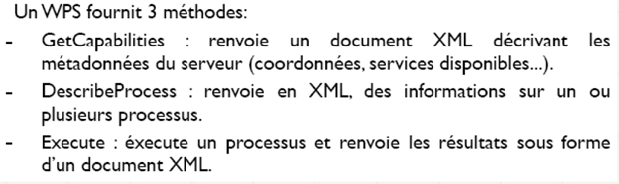

Les opérations :

